Academia de Studii Economice Nume student: _______________________________
Facultatea CSIE An II - ID
Departamentul Informatică şi Cibernetică Economică
Disciplina SGBD ORACLE

SUBIECTE DE EXAMEN
NR. 2

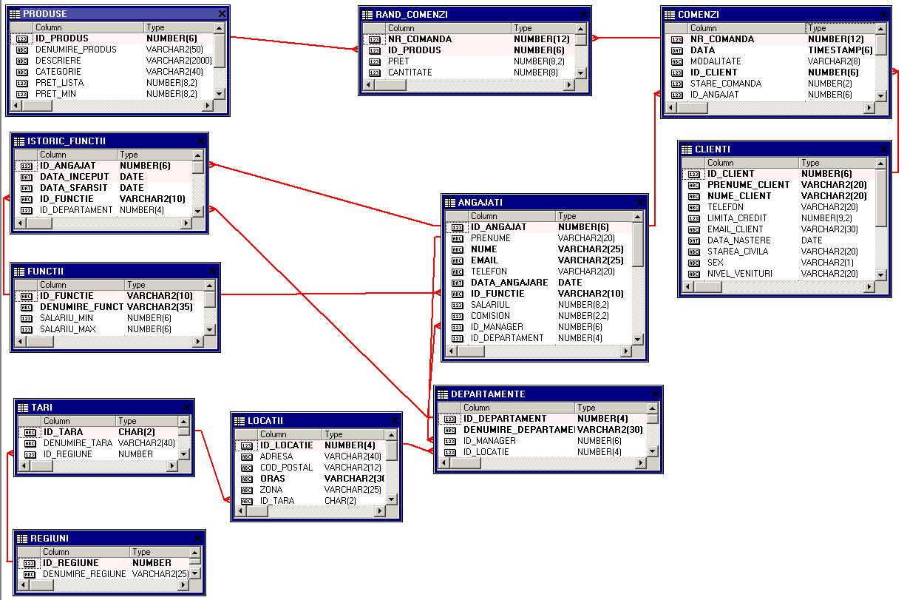

1. Obiectivele unui SGBD sunt:
- asigurarea unei redundanțe sporite a datelor
- asigurarea unor facilități sporite de utilizare a datelor
- asigurarea dependenței datelor
- prelucrarea datelor prin operații de selecție, ordonare, interclasare
- asigurarea optimizării subprogramelor

2. Care din următoarele afirmații despre PL/SQL sunt adevărate:
- construcţiile PL/SQL nu conţin și comenzi descriptive SQL
- blocurile PL/SQL sunt procesate de motorul PL/SQL
- blocul anonim trebuie să conțină obligatoriu partea de declarare a variabilelor și a constantelor
- în blocurile PL/SQL nu putem folosi funcții SQL la nivel de rând
- REF_CURSOR este un tip de dată specific PL/SQL

3. Funcția de manipulare a datelor presupune:
- încărcarea datelor
- prelucrarea pachetelor
- asigurarea integrității logice a datelor
- regăsirea datelor
- salvarea/restaurarea datelor

4. Se dă următoarea secvenţă de comenzi:
CREATE OR REPLACE PROCEDURE modifică (p_id IN clienti.id_client%TYPE)
IS
BEGIN
UPDATE clienti SET limita_credit=2500 WHERE id_client=p_id;
END;
/

CREATE OR REPLACE PROCEDURE exemplu
IS
v_id clienti.id_client%TYPE;
CURSOR c1 IS SELECT id_client FROM clienti;
BEGIN
OPEN c1;
FOR i IN 1..4 LOOP
FETCH c1 INTO v_id;
modifică(v_id);
END LOOP;
END;
/

BEGIN
exemplu;
END;
/

Care dintre următoarele afirmații sunt corecte:
- se creează două proceduri stocate
- se va genera eroare deoarece variabila i folosită în structura repetitivă nu a fost definită
- se utilizează apelul unei proceduri din altă procedură
- se modifică limita de credit a 4 clienți și se finalizează tranzacția
- se modifică limita de credit a 4 clienți și nu se finalizează tranzacția

5. Se dă următoarea secvenţă PL/SQL:
SET SERVEROUTPUT ON
BEGIN
FOR p IN (SELECT * FROM clienti
WHERE limita_credit > 2000
ORDER BY limita_credit DESC)
LOOP
DBMS_OUTPUT.PUT_LINE('Clientul '||p.nume_client ||' are limita de credit: '||p.limita_credit);
END LOOP;
END;
/
Care dintre următoarele afirmații sunt corecte:

- variabila p este compusă
- se utilizează un cursor explicit prin care se parcurg clienţii cu limita de credit mai mare de 2000
- se va genera o eroare deoarece nu se poate folosi o interogare direct în FOR
- secvenţa va afișa maxim un client
- se va genera o eroare deoarece se utilizează incorect variabila p

6. Realizați un declanșator pe tabela ANGAJAŢI care să nu permită o scădere a salariului cu mai mult de 10%.

CREATE OR REPLACE TRIGGER VERIF_SAL BEFORE UPDATE OF SALARIUL ON ANGAJATI
FOR EACH ROW
BEGIN
IF :NEW.SALARIUL<:OLD.SALARIUL*0.9 THEN
raise_application_error(-20001,'Scadere prea mare a salariului');
end if;
end;
/
7. Realizați o funcție care primește ca parametru ID_DEPARTAMENT și returnează numărul de angajați din acel departament care nu au intermediat nicio comandă. Declanșați o excepție în cazul în care nu există departamentul respectiv. Apelați funcția.

create or replace function get_nr_ang(pid number) return number is
n number(5);
m number(5);
begin
select count(*) into n from angajati where id_departament=pid and id_angajat not in (select id_angajat from
comenzi where id_angajat is not null);
select count(*) into m from departamente where id_departament=pid;
if m=0 then raise_application_error(-20001,'Nu exista departamentul '||pid);
else return n;
end if;
end;
/
set serveroutput on
begin
dbms_output.put_line(GET_NR_ANG(50));
end;
/

RĂSPUNSURI GRILE:
1 | 2 | 3 | 4 | 5

NOTĂ: Subiectele 1-5 valorează câte 1 punct, subiectele 6-7 câte 2 puncte. Din oficiu se acordă 1 punct.

